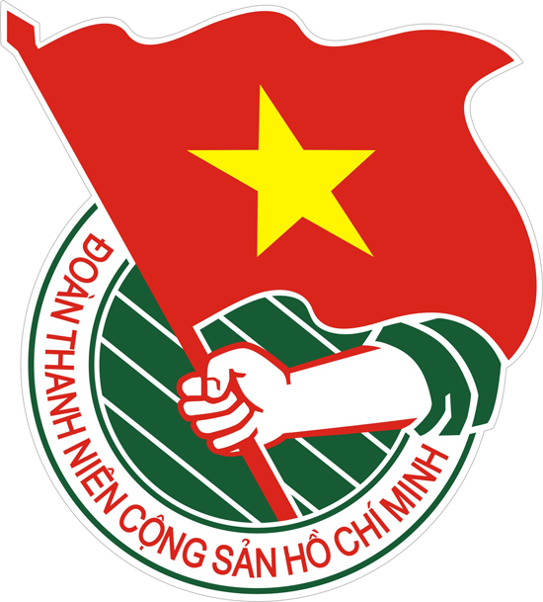  NINH THUẬN | TÀI LIỆU SINH HOẠT CHI ĐOÀN  Tháng 3/2021  Lưu hành nội bộ

Kỷ niệm 90 năm
Ngày thành lập Đoàn TNCS Hồ Chí Minh
(26/03/1931 – 26/03/2021)
HỌC TẬP VÀ LÀM THEO TƯ TƯỞNG, ĐẠO ĐỨC, PHONG CÁCH HỒ CHÍ MINH

Thực hành “nói đi đôi với làm” theo phong cách Hồ Chí Minh
Cùng với giá trị tư tưởng và đạo đức, phong cách Hồ Chí Minh đã trở thành di sản vô giá, nền tảng văn hóa tinh thần, biểu tượng sáng ngời về tấm gương mẫu mực của vị Lãnh tụ kính yêu trong mỗi con người Việt Nam. Để phong cách của Người tiếp tục thẩm thấu, lan tỏa sâu rộng và hiện hữu trong đời sống xã hội cần tiến hành đồng bộ nhiều nội dung, giải pháp; trong đó, thực hành “nói đi đôi với làm” là giải pháp thiết thực nhất.
Ngay từ khi theo học lớp dự bị (préparatoire) Trường tiểu học Pháp - bản xứ ở thành phố Vinh, Nguyễn Tất Thành đã thắc mắc tại sao thực dân Pháp rêu rao khẩu hiệu: “Tự do - Bình đẳng - Bác ái” mà lại đàn áp, bóc lột tàn nhẫn nhân dân Việt Nam? Người đã nung nấu ý tưởng được làm quen với nền văn minh Pháp để tìm hiểu xem đằng sau khẩu hiệu ấy ẩn giấu những gì? Vì thế, nước Pháp là điểm dừng chân đầu tiên trong hành trình tìm đường cứu nước của Người thanh niên yêu nước. Khi trực tiếp chứng kiến cuộc sống ở nước Pháp, Bác đã vô cùng thất vọng với một nền văn minh mà ở đó: Tự do - bình đẳng - bác ái chỉ dành cho giai cấp tư sản, còn các tầng lớp nhân dân lao động Pháp cũng bị bóc lột nặng nề, nghĩa là: giữa khẩu hiệu và thực tế không thống nhất với nhau. Qua đó, Người đã lấy hình ảnh “con đỉa hai vòi” để gán cho chủ nghĩa thực dân, đế quốc; trong đó, một vòi hút máu ở chính quốc, vòi còn lại hút máu ở các nước thuộc địa. Đến khi tiếp cận, nghiên cứu chủ nghĩa Mác - Lênin, mà khởi đầu là Luận cương của V.I.Lênin về các vấn đề dân tộc và thuộc địa, Nguyễn Ái Quốc đã liên hệ Cách mạng Tháng Mười Nga - cuộc cách mạng giải phóng giai cấp công nhân, nhân dân lao động với thực tiễn Việt Nam và đã tìm thấy “cẩm nang thần kỳ” soi sáng con đường cứu nước, cứu dân. Vận dụng triệt để nguyên tắc “Thống nhất giữa lý luận và thực tiễn” của chủ nghĩa Mác - Lênin vào thực hành “nói đi đôi với làm”, Nguyễn Ái Quốc - Hồ Chí Minh lấy đó làm nguyên tắc, phương châm xuyên suốt mọi hoạt động và cũng là biểu hiện thực tiễn về tư tưởng, đạo đức, văn hóa,… làm nên đặc trưng cốt lõi phong cách lãnh tụ vĩ đại.
Để việc học tập Bác trở thành nhu cầu thiết yếu của mỗi cá nhân, tổ chức và tạo sự lan tỏa sâu rộng trong đời sống xã hội, ngày 15/5/2016 Bộ Chính trị (khóa XII) đã ban hành Chỉ thị số 05-CT/TW về đẩy mạnh việc học tập và làm theo tư tưởng, đạo đức, phong cách Hồ Chí Minh. Cùng với đó, nghị quyết các hội nghị Trung ương (khóa XII), các chỉ thị, quy định,… của Đảng đều chú trọng đề cập đến nội dung này, nhất là đẩy mạnh học tập và làm theo Bác về “nói đi đôi với làm”. Đây là nội dung quyết định uy tín, hiệu suất công việc của mỗi cá nhân, tổ chức. Có thể nói, Quy định số 08-QĐi/TW ngày 25/10/2018 của Ban Chấp hành Trung ương về trách nhiệm nêu gương của cán bộ, đảng viên, trước hết là Ủy viên Bộ Chính trị, Ban Bí thư, Ủy viên Ban Chấp hành Trung ương là minh chứng về học tập tinh thần của Bác trong rèn luyện và thực hành nhiệm vụ. Những năm qua, các ban, bộ, ngành, các tổ chức và hệ thống chính trị từ Trung ương đến địa phương đã tổ chức quán triệt, cụ thể hóa, triển khai các nội dung học tập và làm theo tư tưởng, đạo đức, phong cách Hồ Chí Minh đạt được nhiều kết quả thiết thực; phát hiện, bình chọn và giới thiệu hơn 2.000 điển hình tiên tiến về dự Đại hội Thi đua yêu nước toàn quốc lần thứ X tại Thủ đô Hà Nội (tháng 12/2020).
Tuy nhiên, việc tổ chức quán triệt, học tập nghị quyết, chỉ thị của Đảng ở một số cơ quan, đơn vị, địa phương,… còn diễn ra hình thức, làm cho xong; thậm chí ủy viên cấp ủy, cán bộ chủ trì, chủ chốt trực tiếp lên lớp quán triệt cho cơ quan, đơn vị học tập nhưng bản thân lại thực hiện không đúng. Một số nơi, lĩnh vực còn xảy ra tình trạng “thương mại hóa” tình người trong quan hệ xã hội dẫn đến căn bệnh “nói không đi đôi với làm”; cán bộ chủ trì, chủ chốt sống hai nhân cách: trong cuộc họp thường rao giảng rất hay về đạo đức, phong cách, nhưng hành động thực tế lại không đúng với những gì đã nói. Hiện tượng bùng nổ quảng cáo “một tấc đến trời”, lạm phát ngôn từ diễn ra ở nhiều nơi, trên nhiều phương tiện,… gây phản cảm, hoen ố giá trị đạo đức, văn hóa truyền thống dân tộc, v.v. Để khắc phục tình trạng này, cần đẩy mạnh phong trào tự giác học tập và làm theo Bác về “nói đi đôi với làm” trong toàn xã hội; coi đây là nguyên tắc hàng đầu trong mọi hoạt động. Theo Hồ Chí Minh: “Bất kỳ ở từng lớp nào, giữ địa vị nào, làm nghề nghiệp gì, sự hoạt động của một người trong xã hội có thể chia làm 3 mặt: 1. Mình đối với mình. 2. Mình đối với người. 3. Mình đối với công việc”¹. Vì thế, thực hành “nói đi đôi với làm” cần phải được tiến hành nghiêm túc trong tất cả các quan hệ đó.
Thứ nhất, “nói đi đôi với làm” trong quan hệ mình đối với mình. Sinh thời, Hồ Chí Minh luôn tự đặt ra yêu cầu nghiêm ngặt và tự thực hành “nói đi đôi với làm” nghiêm túc, lấy hiệu quả thực tế làm thước đo thực hiện yêu cầu đó. Từ những câu chuyện kể về Bác Hồ cho thấy, Người luôn coi trọng thực hành - tức là làm và hành động, làm nhiều hơn nói, hoặc chỉ lặng lẽ, kiên trì nêu gương mà không nói. Cả cuộc đời, sự nghiệp của Người là những câu chuyện sinh động, tấm gương mẫu mực về “nói đi đôi với làm”, tự tu dưỡng, rèn luyện đạo đức cách mạng cùng các phẩm chất: “Nhân, nghĩa, trí, dũng, liêm” và phong cách: làm việc, tư duy, diễn đạt, ứng xử, sinh hoạt,… chỉ vì: “Suốt đời tôi hết lòng, hết sức phục vụ Tổ quốc, phục vụ cách mạng, phục vụ nhân dân. Nay dù phải từ biệt thế giới này, tôi không có điều gì phải hối hận, chỉ tiếc là tiếc rằng không được phục vụ lâu hơn nữa, nhiều hơn nữa”². Học tập, làm theo tấm gương của Người, mỗi cán bộ, đảng viên, tổ chức đảng, căn cứ yêu cầu, nhiệm vụ được giao, tự hình thành ý tưởng, đặt ra những kế hoạch cụ thể, khoa học, phù hợp với khả năng và quyết tâm thực hiện bằng được, nhằm chuyển hóa thành hiện thực. Đây là sự thống nhất giữa suy nghĩ và hành động, giữa ý tưởng, kế hoạch và quyết tâm thực hiện với thước đo là kết quả đạt được trong hoạt động thực tiễn của mỗi chủ thể khi giải quyết mối quan hệ này. Vì vậy, quá trình thực hành, dù là cá nhân hay tổ chức cũng phải thường xuyên tự kiểm điểm, đánh giá chính xác kết quả đạt được, kịp thời bổ sung, điều chỉnh theo hướng đặt ra yêu cầu ngày càng cao, nhưng vừa sức, bảo đảm hiệu quả thực hành “nói đi đôi với làm” ngày càng cao trong quan hệ mình đối với mình.
Thứ hai, thực hành “nói đi đôi với làm” trong quan hệ mình với người khác. Cùng với tấm gương sinh động về “nói đi đôi với làm” trong quan hệ mình với người khác, Hồ Chí Minh còn vận dụng nhuần nhuyễn tinh hoa văn hóa phương Đông về tư tưởng: “dĩ nhân nhi giáo, dĩ ngôn nhi giáo” - trước hết phải giáo dục bằng tấm gương sống của chính mình, sau đó mới giáo dục bằng lời nói để cảm hóa, giáo dục người khác theo phương châm: “một tấm gương sống còn có giá trị hơn một trăm bài diễn văn tuyên truyền”³. Không chỉ đề cao nêu gương của bản thân, Người còn yêu cầu mỗi cá nhân phải luôn luôn tự kiểm điểm, tự phê bình, những lời mình đã nói, những việc mình đã làm, để phát triển điều hay, sửa đổi khuyết điểm. Đồng thời, phải hoan nghênh người khác phê bình mình; việc gì cũng thiết thực, nói được, làm được. Người dạy thanh niên: “Chớ kiêu ngạo, tự mãn, tự túc. Nói ít làm nhiều, thân ái đoàn kết. Như thế thì ai cũng phải yêu mến kính phục thanh niên và phong trào thanh niên nhất định sẽ ăn sâu lan rộng”⁴. Như vậy, học tập và làm theo Bác về “nói đi đôi với làm” trong mối quan hệ mình với người khác đặt ra yêu cầu đối với mỗi cá nhân, tổ chức, nhất là cán bộ, đảng viên, người giữ các trọng trách cao càng phải gắn trách nhiệm, danh dự cá nhân với lời nói của mình và phải quyết tâm thực hiện bằng được những gì đã nói, đã công bố trước tập thể, hoặc người khác. Có như vậy, mới giữ được chữ “tín” của mình đối với người khác, bởi “một sự mất tín, vạn sự mất tin”. Cùng với đó, luôn tự kiểm điểm và nghiêm túc tiếp thu ý kiến đóng góp, phê bình khi mình có khuyết điểm, chưa thực hiện được những gì đã nói. Kiên quyết đấu tranh với các hành vi xu nịnh, vi phạm nguyên tắc, quy chế làm việc, các biểu hiện: “Nói nhiều làm ít”, “nói hay, làm dở”, “nói một đường làm một nẻo”, thậm chí “nói nhưng không làm”, v.v.
Thứ ba, yêu cầu thực hành “nói đi đôi với làm” trong quan hệ mình đối với công việc. Đây là quan hệ quyết định hiệu suất, hiệu quả công việc, uy tín của cá nhân, tổ chức trong mọi lĩnh vực đời sống xã hội. Thực tế cho thấy, Hồ Chí Minh không chỉ là tấm gương sáng, gương mẫu về thực hành nói đi đôi với làm trong mọi công việc mà còn yêu cầu: “Cán bộ phải chân đi, mắt thấy, tai nghe, miệng nói, tay làm, óc nghĩ” và “Cán bộ, đảng viên, đoàn viên phải gương mẫu, phải thiết thực, miệng nói tay làm để làm gương cho nhân dân. Nói hay mà không làm thì vô ích”⁵; việc gì có lợi cho dân phải hết sức làm, việc gì có hại cho dân phải hết sức tránh. Người chỉ rõ: “Mỗi người công nhân, nông dân, trí thức, cán bộ, viên chức, đều phải hiểu rõ nghĩa vụ vẻ vang của mình là phục vụ sản xuất. Phải lấy kết quả thiết thực đã góp sức bao nhiêu cho sản xuất và lãnh đạo sản xuất mà đo ý chí cách mạng của mình. Hãy kiên quyết chống bệnh nói suông, thói phô trương hình thức, lối làm việc không nhằm mục đích nâng cao sản xuất”⁶. Hồ Chí Minh cho rằng, tổ chức trước hết vẫn là con người, vì thế dù là tổ chức nào thì hạt nhân vẫn là con người và do đó, để mỗi tổ chức hoàn thành tốt phận sự của mình thì hạt nhân của tổ chức phải xuất phát từ nguyện vọng, lợi ích chính đáng của quần chúng mà thực hành: chủ trương một, biệp pháp mười, quyết tâm hai mươi. Đối với mỗi cá nhân, khi được tổ chức giao đảm nhiệm trọng trách nào đó, thì lời nói, việc làm của họ về cơ bản được mặc định là đã vượt qua giới hạn cái riêng của bản thân họ để đại diện cho tổ chức đó. Vì thế, kiên quyết đấu tranh với những người: “Chỉ biết nói là nói, nói giờ này qua giờ khác, ngày này qua ngày khác. Nhưng một việc gì thiết thực cũng không làm được. Những người như thế cũng không thể dùng vào công việc thực tế”⁷. Nghị quyết Trung ương 4 (khóa XII) về xây dựng, chỉnh đốn Đảng, Quy định số 08-QĐi/TW của Ban Chấp hành Trung ương và cuộc đấu tranh phòng, chống giặc nội xâm, đẩy lùi sự tha hóa về đạo đức, lối sống, “tự diễn biến”, “tự chuyển hóa”,… Đảng ta luôn đặt lên hàng đầu phẩm chất của cán bộ, đảng viên; đặc biệt chú trọng phẩm chất, phong cách “nói đi đôi với làm”. Trong Dự thảo các văn kiện trình Đại hội XIII của Đảng ghi rõ: “Đổi mới phương pháp, phong cách, lề lối làm việc của các cơ quan lãnh đạo của Đảng từ Trung ương đến cơ sở, xây dựng và thực hiện phong cách làm việc khoa học, tập thể, dân chủ, trọng dân, gần dân, hiểu dân, vì dân, bám sát thực tiễn, chịu khó học hỏi, nói đi đôi với làm”⁸.
Đẩy mạnh thực hành “nói đi đôi với làm” là biểu hiện trách nhiệm của mỗi cá nhân, tổ chức trong mọi hoạt động, cần được tiến hành thường xuyên, liên tục góp phần giữ gìn, phát huy giá trị truyền thống tốt đẹp của dân tộc và lan tỏa phong cách Hồ Chí Minh trong tình hình mới.
Văn Thành - Văn Luyện*
Theo Tạp chí Quốc phòng toàn dân
Tâm Trang (st)
* Đại tá Ngô Văn Luyện, Khoa Lý luận Mác - Lênin, Tư tưởng Hồ Chí Minh, Học viện Hậu cần.
1. Hồ Chí Minh - Toàn tập, Tập 6, Nxb CTQG, H.2011, tr. 129.
2. Sđd, Tập 15, tr. 615.
3. Sđd, Tập 1, tr. 248.
4. Sđd, Tập 5, tr. 217.
5. Sđd, Tập 14, tr. 168.
6. Sđd, Tập 13, tr. 68.
7. Sđd, Tập 5, tr. 327.
8. ĐCSVN - Dự thảo các văn kiện trình Đại hội XIII, H. tháng 02/2020, tr . 41.
Nguồn: Tạp chí Hà Nội ngàn năm

THEO DÒNG LỊCH SỬ

- 03/03/1959: Kỷ niệm 62 năm Ngày truyền thống Bộ đội Biên phòng
- 03/03/1989: Kỷ niệm 32 năm Ngày Biên phòng toàn dân
- 08/03/40 Sau Công nguyên: Ngày khởi nghĩa Hai Bà Trưng
- 08/03/1910: Ngày Quốc tế Phụ nữ
- 19/03/1967: Ngày truyền thống Binh chủng Đặc công
- 26/03/1931: Ngày thành lập Đoàn thanh niên Cộng sản Hồ Chí Minh
- 27/03/1946: Ngày Thể thao Việt Nam

LỊCH SỬ RA ĐỜI CỦA ĐOÀN TNCS HỒ CHÍ MINH
Mùa xuân năm 1931, từ ngày 20 đến ngày 26/3, tại Hội nghị Ban chấp hành Trung ương Đảng lần thứ 2, Trung ương Đảng đã giành một phần quan trọng trong chương trình làm việc để bàn về công tác thanh niên và đi đến những quyết định có ý nghĩa đặc biệt, như các cấp ủy Đảng từ Trung ương đến địa phương phải cử ngay các ủy viên của Đảng phụ trách công tác Đoàn. Trước sự phát triển lớn mạnh của Đoàn trên cả 3 miền Bắc, Trung, Nam, ở nước ta xuất hiện nhiều tổ chức Đoàn cơ sở với khoảng 1.500 đoàn viên và một số địa phương đã hình thành tổ chức Đoàn từ xã, huyện đến cơ sở.
Sự phát triển lớn mạnh của Đoàn đã đáp ứng kịp thời những đòi hỏi cấp bách của phong trào thanh niên nước ta. Đó là sự vận động khách quan phù hợp với cách mạng nước ta; đồng thời, phản ánh công lao trời biển của Đảng, của Chủ tịch Hồ Chí Minh vô cùng kính yêu - Người đã sáng lập và rèn luyện tổ chức Đoàn. Được Bộ Chính trị Ban chấp hành Trung ương Đảng và Bác Hồ cho phép, theo đề nghị của Trung ương Đoàn thanh niên Lao động Việt Nam, Đại hội toàn quốc lần thứ 3 họp từ ngày 22 - 25/3/1961 đã quyết định lấy ngày 26/3/1931 (một ngày trong thời gian cuối của Hội nghị Trung ương Đảng lần thứ 2, dành để bàn bạc và quyết định những vấn đề rất quan trọng đối với công tác thanh niên) làm ngày thành lập Đoàn hàng năm. Ngày 26/3 trở thành ngày vẻ vang của tuổi trẻ Việt Nam, của Đoàn Thanh niên cộng sản Hồ Chí Minh quang vinh.
Từ ngày 26/3/1931 đến nay, để phù hợp với yêu cầu nhiệm vụ của từng thời kỳ cách mạng, Đoàn đã đổi tên nhiều lần:
- Từ 1931 - 1936: Đoàn TNCS Việt Nam, Đoàn TNCS Đông Dương
- Từ 1937 - 1939: Đoàn Thanh niên Dân chủ Đông Dương
- Từ 11/1939 - 1941: Đoàn Thanh niên phản đế Đông Dương
- Từ 5/1941 - 1956: Đoàn Thanh niên cứu quốc Việt Nam
- Từ 25/10/1956 - 1970: Đoàn Thanh niên Lao động Việt Nam
- Từ 2/1970 - 11/1976: Đoàn Thanh niên lao động Hồ Chí Minh
- Từ 12/1976 đến nay: Đoàn Thanh niên cộng sản Hồ Chí Minh
Những thế hệ thanh niên kế tiếp nhau đã chiến đấu anh dũng vì độc lập tự do của Tổ quốc, vì chủ nghĩa xã hội đã liên tiếp lập nên những chiến công xuất sắc và trưởng thành vượt bậc.
Nguồn: doanthanhnien.vn

LỊCH SỬ ĐOÀN TNCS HỒ CHÍ MINH TỈNH NINH THUẬN

KẾT LUẬN

Trong bất cứ giai đoạn cách mạng nào, Đoàn Thanh niên Cộng sản Hồ Chí Minh qua các tên gọi khác nhau nhưng đều khẳng định được vai trò là trường học xã hội chủ nghĩa của thanh niên, là người đại diện, chăm lo và bảo vệ quyền, lợi ích hợp pháp của tuổi trẻ, là đội dự bị tin cậy của Đảng cộng sản Việt Nam. Tổ chức Đoàn đã làm tốt vai trò đoàn kết, tập hợp rộng rãi các tầng lớp thanh niên; giáo dục lý tưởng cách mạng cho thế hệ trẻ; tổ chức các phong trào hành động cách mạng trong thanh thiếu nhi; tham gia xây dựng Đảng, xây dựng chính quyền và phụ trách, chăm sóc, giáo dục thiếu niên, nhi đồng.
Tại Ninh Thuận trong quá trình vận động quần chúng làm cách mạng, dưới sự lãnh đạo của Đảng đã sớm hình thành lực lượng và phong trào thanh niên. Tuy sự trưởng thành bước đầu chưa rộng rãi và đều khắp, nhưng mỗi khi có thời cơ thì lực lượng thanh niên vươn lên, đấu tranh có hiệu quả, góp phần cùng Nhân dân giành những thắng lợi có ý nghĩa, đặc biệt là thắng lợi cách mạng Tháng Tám năm 1945 ở Ninh Thuận.
Trải qua hai cuộc kháng chiến chống thực dân Pháp và đế quốc Mỹ, các thế hệ thanh thiếu nhi Ninh Thuận đã vượt qua nhiều gian lao, công tác và chiến đấu dũng cảm, lập nhiều thành tích vẻ vang, xuất hiện nhiều anh hùng và chiến sĩ thi đua; riêng ở vùng căn cứ, hầu hết thanh niên đều hăng hái tham gia dân quân du kích đánh giặc giữ làng, vào bộ đội, đi dân công phục vụ tiền tuyến và miệt mài tăng gia sản xuất, học tập văn hóa dưới mưa bom, bão đạn.
Qua thực tiễn chiến đấu và công tác, nhiều thanh niên được đào tạo bồi dưỡng thành những cán bộ của Đảng, của chính quyền, của quân đội, công an, đoàn thể nhằm đáp ứng mọi yêu cầu của cách mạng từ ít đến nhiều. Trong kháng chiến chống Pháp, Đảng đã cử nhiều cán bộ thanh niên đi đào tạo cán bộ quân sự, cán bộ Đoàn. Tỉnh còn đưa nhiều thiếu niên ra vùng tự do học tập, đào tạo cán bộ cho tỉnh. Trong thời kỳ chống Mỹ, vào năm 1960, tỉnh đã tổ chức một số cháu thiếu niên miền núi vượt Trường Sơn ra miền Bắc học tập sau này trở thành bác sĩ, kỹ sư,... Đội ngũ cán bộ, đảng viên, chiến sĩ trong kháng chiến là thanh niên hiện nay đang gánh vác trách nhiệm nặng nề, thể hiện thanh niên là lực lượng quan trọng trong việc kế thừa và phát triển những thành tựu của lớp người đi trước.
Bước vào giai đoạn đất nước thống nhất, tỉnh Ninh Thuận và tỉnh Bình Thuận sát nhập thành tỉnh Thuận Hải, tuổi trẻ Ninh Thuận tiếp tục cùng toàn Đảng, toàn dân và toàn quân xây dựng quê hương. Đông đảo nam nữ thanh niên ở các thôn, xã đã hăng hái tham gia lao động sản xuất, hàn gắn vết thương chiến tranh, góp phần ổn định tình hình địa phương. Nhiều phong trào được triển khai tiêu biểu nhất là phong trào tham gia phát triển kinh tế- xã hội; nhiều công trình thanh niên đã đem lại lợi ích kinh tế rất lớn và có hiệu quả đến bây giờ, tiêu biểu: Công trình thủy lợi Sông Pha – Ninh Sơn, Sông Lu – Ninh Phước, công trình Lê Đình Chinh – Ninh Hải đã huy động hàng chục ngàn thanh niên với hàng trăm ngàn ngày công xã hội chủ nghĩa...
Trong giai đoạn hiện nay, Đoàn Thanh niên tỉnh Ninh Thuận, dưới sự lãnh đạo của Đảng bộ tỉnh đã không ngừng lớn mạnh, trưởng thành về mọi mặt và xây dựng cho mình những truyền thống tốt đẹp từ thực tiễn đấu tranh và hành động của cách mạng, đó là: truyền thống yêu nước nồng nàn, gắn bó thiết tha, trung thành tuyệt đối với Đảng, với Nhân dân và với chế độ xã hội chủ nghĩa. Truyền thống của đội quân xung kích cách mạng, dám đón lấy những nhiệm vụ nặng nề, dám đi đến những nơi khó khăn, gian khổ, dám suy nghĩ, sáng tạo,... để hoàn thành nhiệm vụ được giao. Truyền thống gắn bó đoàn kết trong lớp người cùng lứa tuổi, trong các tổ chức Đoàn- Hội; đoàn kết gắn bó với Nhân dân; thương yêu giúp đỡ lẫn nhau trong hoạn nạn, đặc biệt là vào những thời điểm phải đối mặt với kẻ thù hay thiên tai. Truyền thống hiếu học, ham hiểu biết để tự mình nâng cao trình độ chính trị, văn hóa, khoa học – kỹ thuật, quản lý và quân sự,... say mê sáng tạo trong hoạt động thực tiễn để cống hiến cho sự nghiệp của dân tộc và của Đảng.
Kế thừa truyền thống, phong trào thi đua yêu nước của các thế hệ thanh niên đi trước, với tinh thần “Ba sẵn sàng”, “Năm xung phong”, “Xẻ dọc Trường Sơn đi cứu nước”,... cùng với phong trào thi đua yêu nước của tuổi trẻ cả nước, tuổi trẻ Ninh Thuận đã phát huy truyền thống anh hùng cách mạng với những phong trào hành động cụ thể, thiết thực, sáng tạo và hiệu quả, góp phần tích cực vào công cuộc giải phóng dân tộc, bảo vệ Tổ quốc Việt Nam xã hội chủ nghĩa, xây dựng quê hương Ninh Thuận ngày càng văn minh, giàu mạnh. Tổ chức Đoàn Thanh niên Cộng sản Hồ Chí Minh đã phát động và hiệu triệu đông đảo đoàn viên, thanh niên tham gia các phong trào lớn như: phong trào “Ba xung kích làm chủ tập thể”, “Thanh niên xung kích xây dựng và bảo vệ Tổ quốc”, “Hành quân theo bước chân những người anh hùng”, xây dựng đơn vị thanh niên xung phong... trong giai đoạn kiến thiết đất nước sau chiến tranh, bảo vệ biên giới Việt Nam- Campuchia; sang thời kỳ đổi mới, các phong trào lớn “Thanh niên lập nghiệp”, “Tuổi trẻ giữ nước”, “Thanh niên tình nguyện”... và hiện nay là phong trào “Xung kích, tình nguyện phát triển kinh tế – xã hội và bảo vệ Tổ quốc”, “Đồng hành với thanh niên lập thân, lập nghiệp” và thực hiện các Cuộc vận động “Tuổi trẻ Ninh Thuận chung tay xây dựng nông thôn mới”, “Thực hiện nếp sống văn minh đô thị”, “Người Việt Nam ưu tiên dùng hàng Việt Nam”, “Tuổi trẻ Ninh Thuận học tập và làm theo lời Bác”, “Tuổi trẻ Ninh Thuận nói không với thuốc lá”... Trong quá trình thực hiện các phong trào ấy đã xuất hiện ngày càng nhiều gương điển hình tiên tiến, các tập thể tiêu biểu trên tất cả các lĩnh vực: học tập, nghiên cứu khoa học, công tác, chiến đấu và sẵn sàng chiến đấu, lao động sản xuất, kinh doanh, vượt khó khăn làm giàu chính đáng, nhiệt tình hăng say với công tác thanh thiếu nhi, công tác xã hội... góp phần sinh động vào phong trào thi đua chung của tỉnh, góp phần định hướng và xây dựng lớp thanh niên có đầy đủ bản lĩnh, trí tuệ, giàu lòng yêu nước, tinh thần đoàn kết, nhân ái; đóng góp quan trọng trong công cuộc phát triển kinh tế- xã hội, bảo đảm quốc phòng- an ninh của địa phương, cùng với tuổi trẻ cả nước lập nên thành tích trong công cuộc xây dựng và bảo vệ Tổ quốc. Đoàn Thanh niên Cộng sản Hồ Chí Minh tỉnh Ninh Thuận đã vinh dự đón nhận các danh hiệu cao quý: Huân chương Lao động hạng Ba năm 2007, Bằng khen của Thủ tướng Chính phủ năm 2006 và 2014, Cờ Thi đua của Ban Chấp hành Trung ương Đoàn, UBND tỉnh,...
Từ thực tiễn hoạt động của Đoàn và phong trào thanh thiếu nhi tỉnh Ninh Thuận, có thể rút ra những bài học kinh nghiệm sau:
1. Phải đảm bảo sự lãnh đạo của Tỉnh ủy, sự chỉ đạo của Trung ương Đoàn đối với công tác thanh niên; chủ động tham mưu cấp ủy tăng cường sự lãnh đạo của Đảng đối với công tác thanh niên, kịp thời triển khai các Nghị quyết của Đảng, nhiệm vụ phát triển kinh tế – xã hội địa phương bằng các chương trình hành động cụ thể; thực hiện nhiệm vụ công tác Đoàn phải gắn với nhiệm vụ chính trị của địa phương trong từng giai đoạn.
Tuổi trẻ Ninh Thuận 80 năm đấu tranh, xây dựng, cống hiến và trưởng thành luôn gắn chặt chẽ với Đảng bộ, với truyền thống quê hương, với bản sắc văn hóa của các dân tộc anh em trên địa bàn tỉnh. Bởi vậy, trong bất cứ thời điểm nào, hoàn cảnh nào, nhiệm vụ bồi dưỡng lý tưởng cách mạng, giáo dục, phát huy truyền thống quê hương cho tuổi trẻ cũng luôn phải đặt lên hàng đầu và phải thường xuyên, liên tục.
2. Hướng về cơ sở, phát huy nội lực của cơ sở, phát huy tính năng động, sáng tạo, tích cực của tuổi trẻ.
Phát động và tổ chức các phong trào thanh thiếu nhi của Đoàn phải phù hợp với yêu cầu nhiệm vụ cách mạng với điều kiện cơ chế của từng thời kỳ; phù hợp với nhu cầu, nguyện vọng của thanh thiếu nhi và phải thường xuyên đổi mới nội dung, hình thức, phương pháp công tác, hướng về cơ sở, đi sâu, đi sát cơ sở.
Đặc biệt, tổ chức Đoàn cần tích cực, chủ động nắm bắt kịp thời chủ trương, đường lối, chính sách, nhiệm vụ chính trị của Đảng, của chính quyền nhằm đề ra nhiệm vụ công tác Đoàn, phát động các phong trào thanh thiếu nhi sao cho đúng hướng và sáng tạo, phát huy được sức mạnh đức, trí, thể, mỹ của tuổi trẻ; chăm lo, bồi dưỡng, tôn trọng, tạo điều kiện để thế hệ trẻ công hiến và trưởng thành. Nơi nào mà Đảng bộ, chính quyền quan tâm, tạo điều kiện tốt cho tổ chức Đoàn hoạt động, nhất là có chính sách ưu đãi, cơ chế phù hợp để tổ chức Đoàn -Hội -Đội có cơ hội tập hợp, phát huy năng lực, sở trường của đoàn viên, thanh thiếu nhi ngày càng gắn bó hơn với tổ chức Đoàn- Hội- Đội thì địa phương đó hoàn thành nhiệm vụ tốt nhất.
3. Phải xây dựng, củng cố tổ chức Đoàn trở thành hạt nhân chính trị của phong trào thanh niên đúng với bản chất và quy luật phát triển của nó. Bởi tổ chức Đoàn là tổ chức của những người cộng sản trẻ tuổi dưới sự lãnh đạo của Đảng, là tổ chức quần chúng gần Đảng nhất, là đội hậu bị tin cậy của Đảng, là nguồn bổ sung sinh lực mới cho Đảng. Hơn nữa, Đoàn là một tổ chức của thanh niên, vì thanh niên, đại diện và bảo vệ lợi ích chính đáng của thanh niên. Đây là mối quan hệ sống còn của Đoàn, cho nên mọi sự xa rời quần chúng, mọi biểu hiện quan liêu trong công tác Đoàn sẽ làm cho Đoàn yếu đi và sẽ không còn là tổ chức của tuổi trẻ. Vì vậy, cần đổi mới công tác chỉ đạo, đa dạng hóa mô hình, phương thức hoạt động, coi trọng công tác củng cố tổ chức Đoàn yếu kém, chống trắng và tái trắng cơ sở; quan tâm công tác sơ, tổng kết các phong trào thi đua; chú trọng nhân rộng các mô hình, điển hình tiên tiến, kịp thời biểu dương, khen thưởng động viên phong trào.
4. Coi trọng công tác xây dựng một đội ngũ cán bộ làm công tác Đoàn – Hội – Đội năng động, có uy tín, có trình độ, kỹ năng nghiệp vụ và từng tham gia, trưởng thành từ phong trào thanh thiếu nhi tại cơ sở, được bồi dưỡng, đào tạo, rèn luyện và thử thách trong thực tiễn.
Bác Hồ kính yêu đã từng dạy: Cán bộ là cái gốc của công việc, cán bộ nào phong trào ấy.
Thực tế, phong trào thanh thiếu nhi đã tôi luyện, đào tạo nên nhiều lớp cán bộ Đoàn phát triển và trưởng thành. Đồng thời, chính phong trào thanh thiếu nhi cũng là môi trường, là trường học để cán bộ Đoàn kiên trì khổ học, khổ luyện mà trưởng thành. Do đó, cần đặc biệt quan tâm quy hoạch, đào tạo, bồi dưỡng và sử dụng phù hợp đội ngũ cán bộ Đoàn các cấp, phát huy tối đa tính thủ lĩnh của cán bộ Đoàn, coi trọng chất lượng cán bộ Đoàn là yếu tố quyết định đến chất lượng phong trào. Bên cạnh đó, quan tâm thiết thực đến chế độ chính sách, đãi ngộ thỏa đáng cho cán bộ Đoàn, đặc biệt ở cấp cơ sở. Công tác quy hoạch, đào tạo, bồi dưỡng sử dụng cần phải đầu tư nhiều hơn, đảm bảo tính liên tục kế thừa..., cần có cơ chế chính sách để khuyến khích động viên phù hợp tạo động lực cho cán bộ Đoàn rèn luyện phấn đấu. Các cấp ủy Đảng phải thật sự xem trọng công tác đào tạo, bồi dưỡng nguồn lực, sử dụng, bố trí cán bộ Đoàn- Hội- Đội phù hợp với năng lực, sở trường; đồng thời mạnh dạn giao nhiệm vụ, xây dựng “hạt nhân” nòng cốt trong tổ chức Đoàn – Hội – Đội nhằm vừa tạo sức mạnh cho tổ chức, vừa tạo ra nguồn cán bộ bổ sung cho các tổ chức Đảng, chính quyền, các đoàn thể sau này.
5. Tranh thủ sự quan tâm của Trung ương Đoàn, Tỉnh ủy, UBND tỉnh tạo điều kiện thuận lợi đầu tư cho Đoàn thanh niên về xây dựng các cơ sở vật chất phục vụ cho công tác Đoàn và phong trào thanh thiếu nhi ngày càng khởi sắc như: Nhà Thiếu nhi, Trung tâm hoạt động Thanh thiếu niên tỉnh, Làng Thanh niên lập nghiệp, Trung tâm huấn luyện kỹ năng và hoạt động dã ngoại Thanh thiếu niên,... Tổ chức Đoàn cần chủ động xây dựng cơ chế mối quan hệ chặt chẽ với các cấp, các ngành, nhất là đối với các tổ chức đoàn thể để có điều kiện thuận lợi trong việc xây dựng, thúc đẩy phong trào, vận động, tập hợp đoàn viên, thanh niên tốt hơn.
Vinh dự và tự hào về truyền thống quý báu của Đoàn, lớp lớp thanh thiếu nhi của các dân tộc anh em trên mảnh đất Ninh Thuận hôm nay sẽ kế thừa và phát huy rực rỡ truyền thống ấy trong sự nghiệp: chiến thắng nghèo nàn lạc hậu, vượt qua khó khăn, thử thách, quyết đạt mục tiêu công nghiệp hóa, hiện đại hóa để góp phần xây dựng quê hương, đất nước ngày càng giàu mạnh, phồn vinh./.

Hết
CHỦ TRƯƠNG, CHÍNH SÁCH MỚI

Chúng tôi xin gửi đến các bạn đoàn viên thanh niên, các tổ chức Đoàn một số chủ chương, chính sách mới như sau:
Những điểm đáng chú ý về bảo hiểm bắt buộc trách nhiệm dân sự chủ xe cơ giới
Nghị định số 03/2021/NĐ-CP ban hành ngày 15/01/2021 về bảo hiểm bắt buộc trách nhiệm dân sự (TNDS) của chủ xe cơ giới có hiệu lực từ 01/03/2021.
Nghị định nêu rõ, trường hợp cấp Giấy chứng nhận bảo hiểm điện tử, doanh nghiệp bảo hiểm phải tuân thủ các quy định của Luật Giao dịch điện tử và các văn bản hướng dẫn thi hành; Giấy chứng nhận bảo hiểm điện tử phải tuân thủ đầy đủ các quy định hiện hành và phản ánh đầy đủ các nội dung quy định.
Về mức phí bảo hiểm, căn cứ vào lịch sử tai nạn của từng xe cơ giới và năng lực chấp nhận rủi ro của mình, doanh nghiệp bảo hiểm chủ động xem xét, điều chỉnh tăng phí bảo hiểm. Mức tăng phí bảo hiểm tối đa là 15% tính trên phí bảo hiểm do Bộ Tài chính quy định.
Về thời hạn bảo hiểm, Nghị định quy định đối với xe mô tô hai bánh, ba bánh, xe gắn máy (kể cả xe máy điện) và các loại xe có kết cấu tương tự theo quy định của Luật Giao thông đường bộ, thời hạn bảo hiểm tối thiểu là 01 năm và tối đa là 03 năm.
Vi phạm quy định về tuyển sinh có thể bị phạt tới 100 triệu đồng
Có hiệu lực từ 10/03/2021, Nghị định 04/2021/NĐ-CP ban hành ngày 22/01/2021 của Chính phủ quy định xử phạt vi phạm hành chính trong lĩnh vực giáo dục. Theo đó, các vi phạm về tuyển sinh có thể bị phạt tới 100 triệu đồng.
Quản lý, khai thác cảng hàng không, sân bay
Nghị định 05/2021/NĐ-CP ban hành ngày 25/01/2021 của Chính phủ về quản lý, khai thác cảng hàng không sân bay có hiệu lực từ ngày 10/03/2021. Nghị định này quy định chi tiết về quản lý, khai thác cảng hàng không, sân bay tại Việt Nam bao gồm: Nguyên tắc và trách nhiệm của các tổ chức, cá nhân liên quan đến quản lý, khai thác cảng hàng không sân bay; quy hoạch và thực hiện quy hoạch cảng hàng không sân bay; mở, đóng cảng hàng không, sân bay; cấp giấy chứng nhận đăng ký cảng hàng không, sân bay, giấy chứng nhận khai thác cảng hàng không, sân bay;...
Điều chỉnh hệ số lương giáo viên từ mầm non đến THCS công lập
Theo các Thông tư 01/2021/TT-BGDĐT, Thông tư 02/2021/TT-BGDĐT và Thông tư 03/2021/TT-BGDĐT của Bộ Giáo dục và Đào tạo, kể từ 20/3/2021, cách xếp lương cho giáo viên mầm non, tiểu học, trung học cơ sở công lập theo chức danh nghề nghiệp mới tương ứng như sau:
- Giáo viên mầm non áp dụng hệ số lương từ 2,1 - 6,38 (hiện nay đang áp dụng từ 1,86 - 4,98).
- Giáo viên tiểu học áp dụng hệ số lương từ 2,34 - 6,78 (hiện nay đang áp dụng từ 1,86 - 4,98).
- Giáo viên trung học cơ sở áp dụng hệ số lương từ 2,34 - 6,78 (hiện nay đang áp dụng từ 2,1 - 6,38).

Nguồn https://baochinhphu.vn/
KHỞI NGHIỆP - LẬP NGHIỆP

Vườn dưa lưới của chàng thạc sĩ nông nghiệp thu hút đông bạn trẻ check-in dịp Tết
(CTG) Vườn dưa lưới của Thạc sỹ nông nghiệp ở trung tâm TP Cần Thơ cho trái đẹp, bắt mắt đang 'hot' mấy ngày nay đã thu hút đông bạn trẻ đến check-in và chiêm ngưỡng dịp Tết.
Vườn dưa lưới công nghệ cao rộng 400m2 với 1.000 dây ở khu dân cư Hưng Phú 1, phường Hưng Phú, quận Cái Răng, TP Cần Thơ (cách cầu Quang Trung vài trăm mét) đang cho trái đẹp, bắt mắt. Nhiều người khi vào cảm thấy ngỡ ngàng và mê mẩn trước không gian check-in tuyệt đẹp của khu vườn.
Chị Nguyễn Thị Trúc Ngân, ở quận Ninh Kiều cùng bạn sang chụp ảnh. Chị cho biết, vô cùng thích thú với không gian đẹp, vừa được chụp ảnh vào dịp tết, vừa mua trái về nhà. "Thay vì phải ra Đà Lạt để chụp Fram dưa lưới nhưng ngay tại trung tâm thành phố Cần Thơ cũng thỏa thích chụp cảnh đẹp", chị Ngân chia sẻ.

Tốt nghiệp thạc sĩ nguyên ngành nông nghiệp rồi làm kỹ thuật và marketing cho công ty phân bón của Đức đến nay, anh Nguyễn Văn Đém nhận thấy nông nghiệp đang dịch chuyển từ số lượng sang chất lượng, ứng dụng công nghệ cao theo hướng an toàn, sạch. Đồng thời, anh muốn tạo ra các sản phẩm phục vụ nông nghiệp đô thị, vì hiện nay các sản phẩm sạch, an toàn thường bán trong siêu thị mà người dân vào đó mua thì chỉ sử dụng được sản phẩm đó, vì thế mong muốn làm các sản phẩm phục vụ người dân trực tiếp tham quan, trải nghiệm, thấy được quy trình, phát triển của cây và tận tay thu hoạch, đặc biệt là còn được thỏa thích check-in với không gian vườn cây ăn trái đẹp mắt.
Tuy nhiên, trong quá trình làm, anh Đém cũng gặp không ít khó khăn như kinh phí đầu tư cao, nhu cầu có nhưng chưa biết người tiêu dùng chọn sản phẩm nào và hiện nay nguồn giống tràn lan, không ổn định.
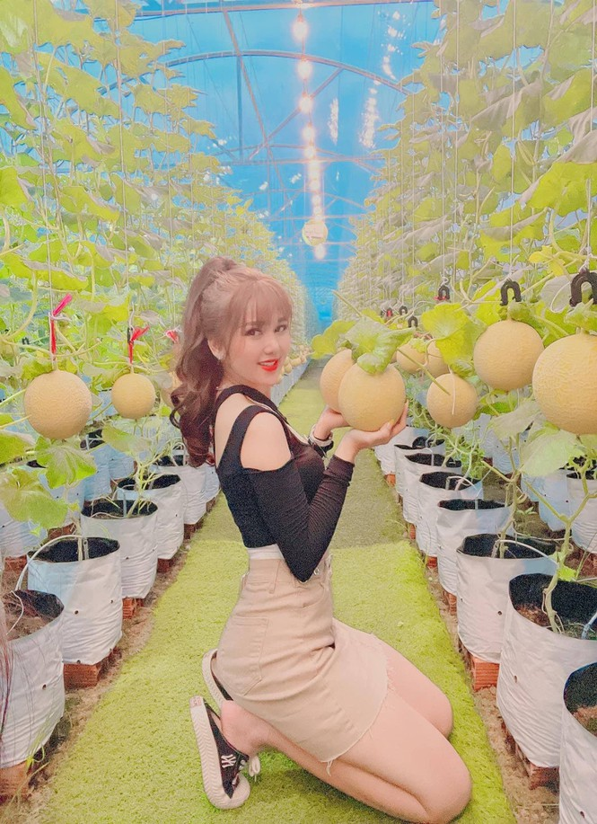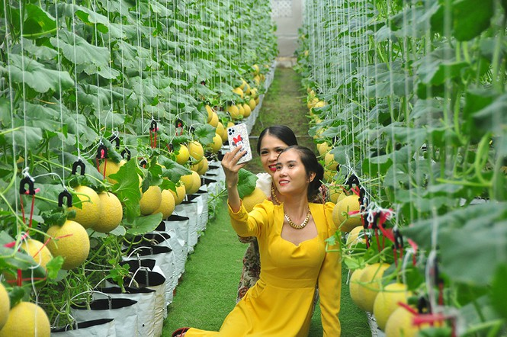
Du khách tham quan vườn dưa lưới
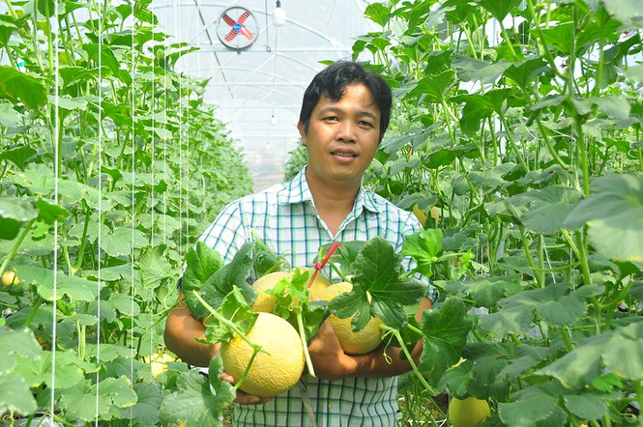

Anh Đém cho biết, hiện tại vườn đang phục vụ khách đến tham quan và bán trái tại vườn, trung bình mỗi trái nặng 1,8kg. Đồng thời mong muốn mang đến điều tươi mới, an toàn phục vụ du khách.

Nguồn: https://thanhgiong.vn/

